

**CIENCIA Y TECNOLOGÍA**

**Sesión 01**

**Elaboramos trufas de sangrecita para combatir la anemia**

1. I.E. San Ignacio de Loyola Fe y Alegría 44
2. Área: Ciencia y tecnología
3. Grado y Sección: 3ero de secundaria
4. Docente: Iskra ccarhuarupay Huaman

# Plantear una situación problemática

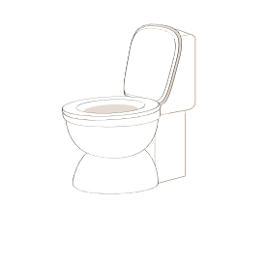

**Síntomas**

**ANEMIA**

Cansancio

Taquicardia

Fatiga muscular

**Causa más común por falta de Hierro**

Cefalea vértigos

Palidez

Estreñimiento

Insomnio

## Lee la siguiente situación y analiza la pregunta planteada.

En la clase de ciencias, la maestra le dijo a todos que: es de suma importancia saber cómo balancear los alimentos, para así prevenir las enfermedades. Una de ellas es la anemia, una enfermedad ocasionada por una mala alimentación y un déficit en el consumo de alimentos ricos en hierro. Por ello, a modo de prevención, la maestra muestra el siguiente afiche sobre los síntomas que se pueden observar en una persona que tiene anemia.

Frente a esta problemática se plantea la siguiente pregunta: **¿qué tipos de alimentos y/o platos o postres nos pueden ayudar a combatir la anemia?**

Ilustración: [www.freepik.es](http://www.freepik.es/)

# Explorar usando conocimientos previos, intuición y sentido común



## Según la situación presentada, responde las siguientes preguntas:

¿Crees que la anemia es un problema presente en el país? ¿Por qué?

¿A qué personas afecta principalmente la anemia?

¿Qué alimentos pueden ayudar a combatir la anemia?

¿Cuáles son las consecuencias de padecer esta enfermedad?



# Descubrir las relaciones disciplinares



**Lee y analiza la siguiente lectura:**

**LA IMPORTANCIA DE CONSUMIR HIERRO**

**¿Qué es el hierro? ¿Para qué sirve?**

El hierro es un mineral necesario para el crecimiento y desarrollo del cuerpo; el hierro es usado para fabricar hemoglobina, una proteína de los glóbulos rojos que transportan oxígeno de los pulmones a distintas partes del cuerpo, además de la mioglobina, una proteína que suministra oxígeno a los músculos.

## ¿Cuánto hierro se debe consumir?

La cantidad de hierro diario que se debe consumir depende de cada persona, esto varía según edad y sexo.

|  |  |
| --- | --- |
| ETAPA DE LA VIDA | CANTIDAD RECOMENDADA |
| Bebés hasta los 6 meses de edad | 0,27 mg |
| Bebés de 7 a 12 meses de edad | 11 mg |
| Niños de 1 a 3 años de edad | 7 mg |
| Niños de 4 a 8 años de edad | 10 mg |
| Niños de 9 a 13 años de edad | 8 mg |
| Adolescentes (varones) de 14 a 18 años de edad | 11 mg |
| Adolescentes (mujeres) de 14 a 18 años de edad | 15 mg |
| Hombres adultos de 19 a 50 años de edad | 8 mg |
| Mujeres adultos de 19 a 50 años de edad | 18 mg |
| Adultos de 51 o más años de edad | 8 mg |
| Adolescentes embarazadas | 27 mg |
| Embarazadas | 27 mg |
| Adolescentes que están amamantando | 10 mg |
| Mujeres que están amamantando | 9 mg |

## ¿Qué pasa si no consumo la cantidad de hierro suficiente?

El no consumir el suficiente hierro puede ser causante de la anemia por deficiencia de hierro. Los glóbulos rojos disminuyen de tamaño y contienen menos hemoglobina, como resultado la sangre transporta menos oxígeno desde los pulmones hasta el resto del cuerpo. Algunos de los síntomas de la anemia ferropénica son:

* Cansancio y falta de energía.
* Falta de memoria y concentración.
* Trastornos intestinales.
* Bajas defensas para combatir los microbios y las infecciones o controlar la temperatura del cuerpo.
* En los bebés y niños la anemia ferropénica puede causar dificultades en el aprendizaje.

Actualmente en el Perú, más del 40 % de niños entre 6 a 35 meses padece de anemia; lo que nos lleva a plantearnos las siguientes preguntas: ¿no se conoce sobre alimentos saludables ricos en hierro? ¿Qué podemos hacer frente a este problema público?

## Responde las siguientes preguntas:

* ¿Cuál es la importancia de consumir hierro?
* ¿Por qué crees que existen muchos niños que padecen de anemia?
* ¿Por qué crees que en el Perú existe un gran porcentaje de niños con anemia?
* ¿Qué podrías realizar para difundir el consumo de alimentos ricos en hierro?



# Sistematizar el nuevo conocimiento

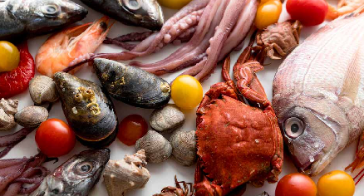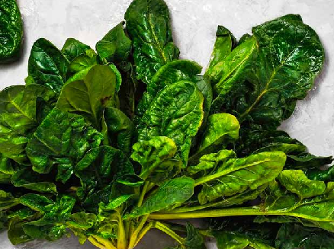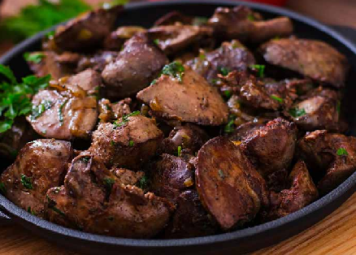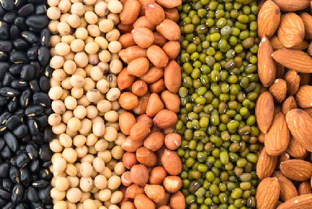

## Ahora lee el siguiente texto:

**CONOCEMOS LOS ALIMENTOS RICOS EN HIERRO**

* Los **mariscos** son sabrosos y nutritivos. Todos los tipos de mariscos son ricos en hierro en especial las almejas, las ostras y los moluscos; el hierro pres ente en los mariscos se le denomina hierro hemo, el cual se absorbe por el cuerpo más fácilmente.
* Las **espinacas** proporcionan muchos beneficios para la salud, además tiene muy pocas calorías. Las espinacas presentas hierro no hemo, por lo que no son absorbidas por nuestro cuerpo con facilidad, sin embargo, también son ricas en vitamina C, es importante la ingesta de esta vitamina ya que incrementa de forma significativa la absorción del hierro.
* Las carnes de **hígado y otros órganos** son muy nutritivas. Entre las más populares tenemos al hígado, riñones, cerebro y corazón; todos estos son ricos en hierro, además contienen proteínas y vitamina B. Las carnes de órganos son las mejores fuentes de colina, un nutriente importante para el cerebro y la salud del hígado.
* Las **legumbres** están llenas de nutrientes, entre las más conocidas tenemos a las lentejas, las alverjas, garbanzos, etc. Además de ser ricas en hierro contienen folato, magnesio y potasio. Para maximizar la absorción de hierro, se recomienda consumir las legumbres con alimentos ricos en vitamina C.

Imágenes: [www.freepik.es](http://www.freepik.es/)

* La **carne roja** es una fuente rica en hierro, además brinda proteínas, zinc, selenio y vitamina B. Según algunas investigaciones han sugerido que la deficiencia de hierro podría ser menos frecuente en las personas que comen carne, aves y pescado de forma regular.

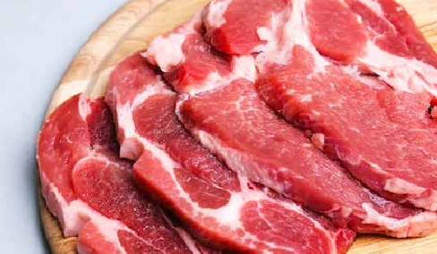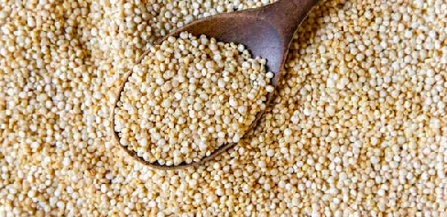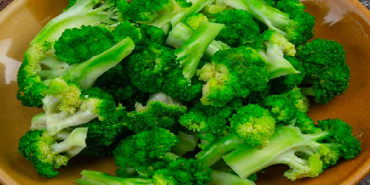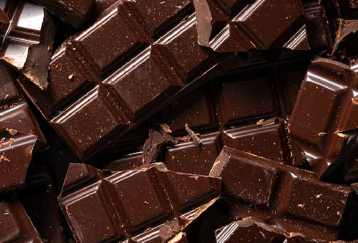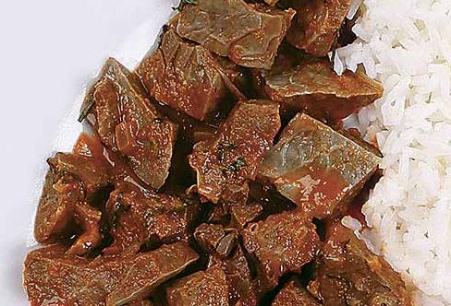

* La **quinua** es otro de los alimentos que son fuente de hierro; además, la quinua no contiene gluten, por lo que se convierte en una buena elección para las personas celiacas o con otra forma de intolerancia al gluten.
* El **brócoli** es increíblemente nutritivo, 156 gramos de brócoli cocido contienen 1mg de hierro, lo cual lo convierte en una gran fuente de alimentación; además contiene vitamina C, lo que ayuda al cuerpo a absorber el hierro de mejor forma.
* El **chocolate negro** es increíblemente delicioso y nutritivo, 28 gramos contienen

3.3 mg de hierro; además contiene fibra prebiótica, la responsable de alimentar a las bacterias buenas del intestino. Es recomendable consumir chocolate con un mínimo del 70 % de cacao para obtener mejores beneficios.

* La **sangrecita** tiene un gran poder para combatir la anemia, al ser un alimento muy rico en hierro; la sangrecita ofrece 15 gramos de proteína de alta calidad por cada 100 gramos que se consuma de ese alimento.

Imágenes: [www.freepik.es](http://www.freepik.es/)



## PREPARAMOS UN POSTRE NUTRITIVO QUE NOS AYUDE A COMBATIR LA ANEMIA

**Lee el siguiente afiche sobre la preparación de las trufas de sangrecita:**

Trufas de

SANGRECITA **(10 raciones)**

**Ingredientes:**

* 1/2 kilo de sangrecita
* 3 paquetes pequeños de galleta vainilla
* 1 taza de manjar blanco
* 1 taza de coco rallado
* Canela y clavo de olor
* Grageas (opcional para decorar)
* Pirotines

**Preparación:**

1. Lavar bien y hervir a fuego lento la sangrecita con canela y clavo de olor por 15 minutos.
2. Dejar enfriar la sangrecita, cortar en cubitos y aplastar con la ayuda de un tenedor.
3. Triturar la galleta vainilla y mezclarla con la sangrecita (debidamente aplastada), el coco rallado y el manjar blanco.
4. Cubrir con coco rallado o grageas y servir en pirotines.

**Observación:** se puede solicitar a los estudiantes que traigan la sangrecita sancochada con canela y clavo de olor.

## Conocemos los beneficios de este postre:

La sangrecita de pollo es un alimento con alto valor nutritivo y proteínas. Es conocido por combatir la anemia y brindar al cuerpo defensas contra distintas enfermedades gracias a su contenido de zinc y hierro. Existen diferentes formas de preparar un plato nutritivo con sangrecita, pero hacer trufas es una manera creativa y nutritiva de consumir la cantidad necesaria de hierro para cuidar nuestra salud y prevenir la anemia. La sangrecita tiene hierro hemínico, por eso, al comerla no es necesario hacerlo con vitamina C o cítricos para una mejor absorción.

## Responde las siguientes preguntas:

* + ¿Cuál es el valor nutritivo al consumir trufas de sangrecita?
  + ¿Qué pasos de la preparación de trufas de sangrecita cambiarías o mejorarías?
  + ¿Crees que debes hacer un presupuesto para hacer las trufas de sangrecita de una manera más organizada?
  + ¿Por qué crees que las personas no consumen la suficiente cantidad de hierro?
  + ¿Cómo podrías aportar en la sensibilización del consumo de alimentos ricos en hierro?



# Aplicar a nuevas situaciones



Con tu equipo de cuatro integrantes elabora una receta y presupuesto para la elaboración de una nueva versión de trufas de sangrecita para 25 porciones:

INGREDIENTES

PREPARACIÓN

|  |  |  |
| --- | --- | --- |
| MATERIALES, RECURSOS O SERVICIOS | CANTIDAD | COSTO |
|  |  |  |
|  |  |  |
|  |  |  |
|  |  |  |
|  |  |  |
|  |  |  |
| TOTAL | |  |

Ciclo VII-3.° y 4.° de secundaria | Unidad 03 | Sesión 01

128

# Discutir y argumentar los resultados



## Con tu equipo dialoga brevemente y responde las siguientes preguntas:

|  |  |
| --- | --- |
| ¿Cuáles son las consecuencias de una mala alimentación? |  |
| ¿Cómo las trufas de sangrecita ayudan a combatir el problema de la anemia? |  |
| ¿Qué preguntas te surgen a partir de lo realizado en la sesión? |  |